Анды — одна из активнейших тектонических зон Земли и в настоящее время. Катастрофические землетрясения и извержения вулканов — характерная черта этого региона.
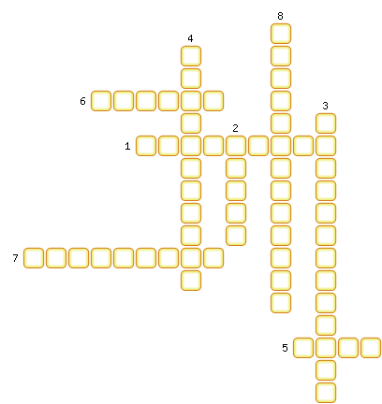
1. Плоскогорье, расположенное в Южной Америке.
2. Одна из плит, которая «помогла» сформировать рельеф Южной Америки.
3. Стихийное бедствие, характерное для стран Южной Америке.
4. Одно из плоскогорий расположенных в южной Америке.
5. Горы, расположенные в Южной Америке.
6. Руда, запасы которой находятся в Андах.
7. В какой части материка сосредоточены основные запасы железных и марганцевых руд.
8. Побережье, где располагается зона землетрясений и вулканизма.

ОТВЕТЫ:
1. Гвианское
2. Наска
3. Землетрясения
4. Бразильское
5. Анды
6. Медная
7. Восточной
8. Тихоокеанское

